Raport Administrator Connections Consult SA  Situatii Financiare Individuale Neauditate la  31 decembrie 2021 | 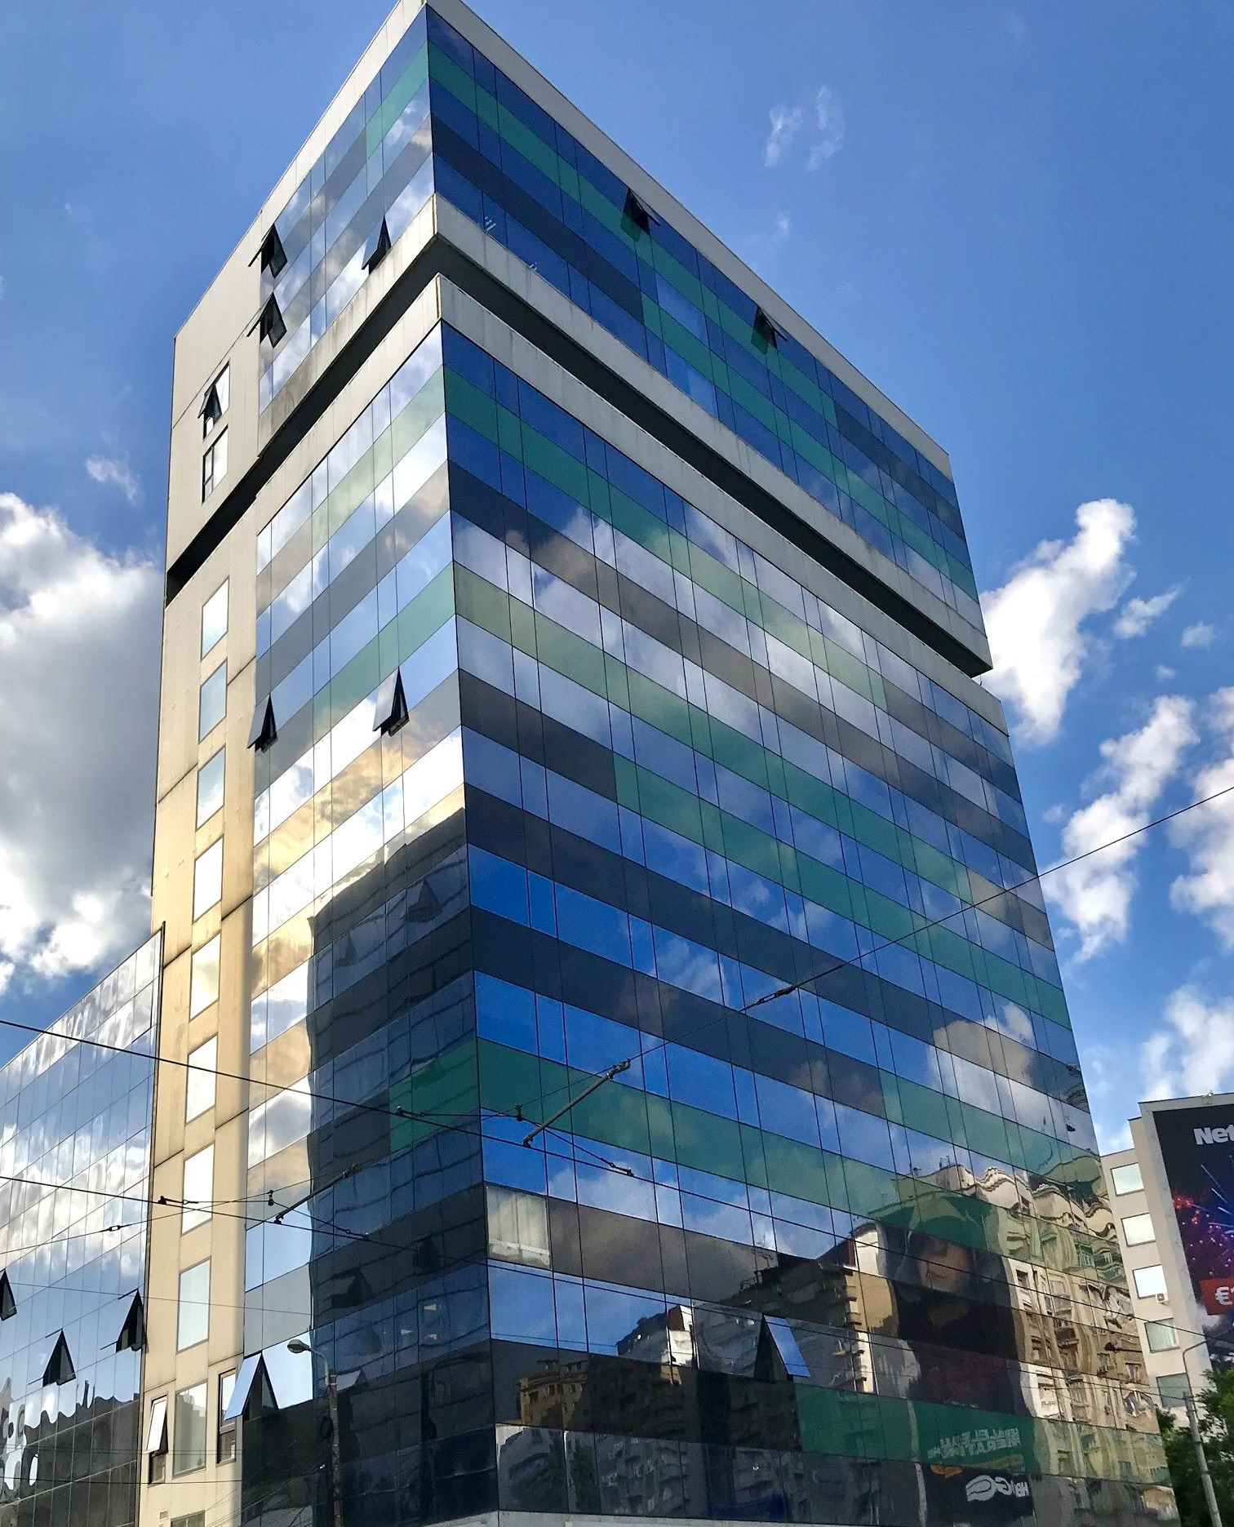

Cuprins
1. Informatii Generale – Raport Financiar 3
2. Informatii despre Emitent 3
3. MESAJ DIN PARTEA CEO 3
4. ANALIZA POZITIEI FINANCIARE CONNECTIONS CONSULT SA (situatii financiare individuale ne-auditate) la 31Decembrie 2021. 5
5. ANALIZA PERFORMANTEI FINANCIARE CONNECTIONS CONSULT SA (situatii financiare individuale ne-auditate) la 31Decembrie 2021 6
6. GUVERNANȚA CORPORATIVA 6
7. EVENIMENTE ULTERIOARE DATEI DE RAPORTARE. 6
7.1. Dezvoltarea de produse 7
7.2. Extinderea in piete externe 7

Informatii Generale – Raport Financiar

Tipul Raportului | Raport Trimestrial, T3
Perioada raportata | 9L: 01.01.2021-30.09.2021
Data publicarii raportului | 15.11.2021
Conform | Anexa 13 la Regulamentul ASF 5/2018

Informatii despre Emitent

Data Raportului | 15.11.2021
Denumirea entitatii emitente | Connections Consult SA
Sediul Social | Strada Buzesti Nr. 75-77, Etaj 14, sector 1, Mun. Bucuresti
Telefon/Fax: | 037-276.83/037-200.67
Cod Unic Inregistrare: | 17753763
Nr. Reg. Com: | J40/11864/2005
Capital subscris si varsat | 108.115,70
Piata pe care se tranzactioneaza valorile mobiliare: | SMT - categoria AeRO, simbol de piata CC

Nota: Cu excepția informațiilor conținute în Anexa Nr. 1 și Anexa nr.2, cifrele financiare prezentate in raport sunt exprimate in mii RON si rotunjite la cel mai apropiat numar intreg. D

MESAJ DIN PARTEA CEO
Stimati Parteneri,

Vă supunem atenției Raportul privind Rezultatele Financiare individuale ale Connections Consult SA neauditate la 31 Decembrie 2021.

Cele 12 luni trecute din 2021 au însemnat o schimbare fundamentala pentru Connections Consult SA si au fost guvernate de o dinamica majoră, atat in ceea ce priveste derularea plasamentului privat, accesul pe piata de capital si statutul de companie publica, precum si initierea unor proiecte importante cu impact major transformațional asupra clientilor si chiar asupra industriilor in care acestia activeaza. De asemenea, am continuat dezvoltarea de produse software cu un grad substanțial de diferențiere, inceputa in 2020 .

În perioada de raportare, Connections Consult SA a înregistrat o creștere importantă în Performanța Financiară față de aceeași perioadă a anului trecut pe fondul noilor proiecte derulate in cadrul liniilor de servicii de software si RPA, precum si al cresterii volumului de servicii de consultanta si outsourcing. Totodată, în această perioadă, remarcăm o schimbare a structurii principalilor contributori în Cifra de Afaceri a grupului. În acest sens, linia de servicii reprezentând dezvoltarea software (“software development”) si serviciile de hiperautomatizare (RPA) au ajuns sa aiba o cotă mult mai mare din total Cifra de Afaceri.

Prin urmare, Connections Consult SA și-a respectat angajamentul față de investitorii săi și a continuat să implice resurse în dezvoltarea liniilor de servicii de inalta tehnologie, cu potențial, în vederea maximizării valorii activului net..

În perioada imediat următoare încheierii exercițiului financiar la 31 decembrie 2021, Connections Consult SA va continua să se concentreze pe dezvoltarea guvernanței corporative, făcând deja pași importanți prin angajarea de profesionisti cu experienta în funcții cheie cum ar fi cea de Chief Operating Officer (“COO”) și respectiv Chief Financial Officer („CFO”) si urmand sa dezvolte un sistem de raportarea manageriala care sa asigure transparenta si eficacitatea in procesul decizional.

Informațiile financiare prezentate în Raport se aliniază, așadar, strategiei anunțate de Connections Consult SA privind dezvoltarea afacerii și este o dovadă a capacității si angajamentului de a crește valoarea activelor sale.

Managementul Connections Consult SA va sta la dispozitie pentru informatii suplimentare, clarificari, lamuriri, atat despre activitatea companiilor din grup, a planurilor de dezvoltare cat si despre piata de capital. Ne puteti contacta oricand la adresa de email: investors@connections.tech.

Bogdan Liviu Florea
CEO CONNECTIONS CONSULT SA

ANALIZA POZITIEI FINANCIARE CONNECTIONS CONSULT SA (situatii financiare individuale ne-auditate) la 31 Decembrie 2021.

În cursul anului 2021, Connections Consult SA a înregistrat o creștere a valorii activului net până la 15 milioane de RON de la 6 mIlioane RON, ca rezultat al plasamentului privat realizat la data de 9 iulie 2021 impreuna cu Tradeville, consultantul societății în Piața de Capital. Rezultatul emisiunii care s-a concretizat în încasarea unei prime substanțiale de emisiune în cuantum de 68,9 RON pe acțiune, a arătat încrederea pe care investitorii o au în performanța si potentialul Connections Consult.

Intarirea pozitiei financiare in 2021 a venit pe fondul unei strategii care a vizat cresterea afacerii prin gestionarea eficace investitiilor financiare, si evitarea fenomenului de tip “overtrading” pentru Connections Consult SA.
Astfel, așa după cum reiese și din tabelul de mai jos, cresterea investitiilor financiare a contribuit in plus la lichidizarea bilantului contabil al Connections Consult SA.

Gradul de Îndatorare a scazut semnificativ fata de anul financiar 2020, pana la 50% in 2021 pe fondul cresterii capitalurilor proprii si a ritmului scazut de crestere a datoriilor.

In plus, in baza unui management atent al fluxurilor de numerar, Connections Consult SA a consolidat disponibilitatile banesti pentru a asigura lichidizarea capitalului de lucru.

Cresterea in soldul imobilizarilor necorporale este rezultatul dezvoltarilor de software OneApp si Contabot realizate de catre Connections Consult SA pe parcursul anului 2021, dezvoltari care inseamna valoare adaugata in performanta financiara a societatii si implicit in dezvoltarea organica a businessului Connections Consult SA.

Pozitia financiara | 31.12.2020 | 31.12.2021 | VAR
(mii RON) |  |  | 2021 VS 2020
Active circulante | 11,132 | 19,654 | 77%
- din care: Creante comerciale | 8,757 | 11,772 | 34%
Active circulante nete | 5,915 | 12,284 | 108%
Active imobilizate | 1,751 | 3,028 | 73%
Datorii | 6,828 | 7,518 | 10%
Capitaluri proprii | 6,055 | 15,164 | 150%
Gradul de indatorare | 113% | 50%

Ritmul de creștere al activelor nete (77%) se datoreaza in principal intaririi pozitiei pe cash a Connections Consult SA la finele anului tributare partial incasarilor din serviciile finalizate la 31 decembrie 2021.

ANALIZA PERFORMANTEI FINANCIARE CONNECTIONS CONSULT SA (situatii financiare individuale ne-auditate) la 31 Decembrie 2021

În tabelul de mai jos, evidențiem performanța financiară a Connections Consult SA aferentă perioadei 01 ianuarie 2020- 31 decembrie 2021 (id est 12 luni) în comparație cu perioada similară din 2020.

Evolutia Performantei Financiare a societății a fost una pozitiva. În 2021 Connections Consult SA a continuat proiectele de dezvoltare software initiate, cele de automatizare software (RPA) si vanzarii de licente si tehnologie UiPath. De asemenea, activitatea de consultanta si outsourcing a inregistrat o crestere importanta in valoare, in raport cu perioada similara din 2020.

Performanta financiara | 12 Luni 2020 | 12 luni 2021
(mii RON)
Venituri din exploatare | 32,439 | 32,008
- din care: Cifra de afaceri neta | 32,345 | 31,905
Cheltuieli totale de exploatare | -29,834 | -28,724
- din care: Cheltuieli cu personalul | -17,990 | -17,737
EBITDA | 2,734 | 3,386
Profitul net | 2,311 | 2,899
Marja EBITDA | 8% | 11%
Marja neta de profit | 7% | 9%

În cea mai mare parte, cheltuielile din exploatare au fost alocate în perioada de raportare proiectelor aflate in curs de implementare. Printre proiectele care au o inregistrat o crestere mai mare in venituri a fost cel privind realizarea unei platforme de schimbare a furnizorului pentru o institutie importanta dintr-un sector strategic .

In general cheltuielile directe au variat cu cifra de afaceri a societatii fara semnalarea unor variatii semnificative.

GUVERNANȚA CORPORATIVA

CONNECTIONS CONSULT SA a făcut pași importanți în vederea asigurării unei bune guvernanțe corporative. În acest sens au fost inițiate demersurile pentru angajarea unor profesionisti cu experiență în funcții cheie respectiv ocuparea posturilor de COO și de CFO precum si a unor poziti de IR Manager si Financial Controller. La data publicarii acestui raport, pozitiile de COO si CFO sunt deja ocupate, iar celalalte doua sunt în curs.

Connections lucreaza la selectia unor consilieri care sa ocupe pozitii in viitorul Advisory Board care va fi operational in prima parte a anului 2022.

Totodată începând cu anul 2022, managementul Connections urmează sa armonizeze standardele și procedurile de raportare în vedere asigurării unui mediu de control eficient. Vor fi pregătite politici contabile în conformitate cu legislația incidentă în vigoare.

EVENIMENTE ULTERIOARE DATEI DE RAPORTARE.

Am dori să atragem atenția asupra unor evenimente importante care afectează în sens pozitiv activitatea CONNECTIONS CONSULT SA.

Dezvoltarea de produse

Apollo – aplicatia pentru planificarea resurselor a ajuns in stadiul de MVP (most viable product) si a fost deja prezentata catre clienti din industria de consultanta. Suntem in faze avansate de contractare cu clienti din Bulgaria, Israel si Slovenia. Aplicatia este construita in model Software-as-a-Service, ceea ce inseamna ca veniturile estimate vor fi realizate prin facturararea de servicii lunare pe termen lung. Connections tinteste industria de servicii profesionale (firme de outsourcing), de servicii juridice, de contabilitate, consultanta si audit, la nivel global.

Contabot – asistentul virtual de contabilitate dezvoltat de Connections este deja utilizat de clienti din Romania. Connections lucreaza la largirea ariei de functionalitati disponibile, precum si la integrarea asistentului de resurse umane in pachetul de boti specializati.

Extinderea in piete externe

Constituirea Advisory Board-ului va reprezenta initierea procesului de extindere in piete externe, parte a strategiei Connections (mentionata in Memorandumul de listare). Piata din Statele Unite ale Americii reprezinta tinta grupului. Primii pasi au fost realizati prin discutiile avansate de stabilire a parteneriatelor locale. Activitatile pentru care Connections planifica intrarea in aceasta piata sunt dezvoltarea software, hiperautomatizarea proceselor de business si consultanta software si IT. Avem in vedere, in acelasi timp, dezvoltarea operatiunilor din Germania si Orientul Mijlociu.

Administrator Unic, CEO

Bogdan Liviu Florea

